第十三届中国国际半导体展览会暨高峰论坛（IC CHINA 2015）
VIP展商免费增值服务项目

本服务表使用须知：
1、本表格按要求填写后请发送给程胜或姚一娴。
Tel：028-84477973 010-51662329-95 Fax：010-68132578
chengsheng@ceac.com.cn;
2、除必填项和自行选填的服务项外，未填项目请务必自行删除再提交。

项目1：会刊及展商新品登记表（必填项，截止时间：10月14日）
凡参加IC CHINA 2015的展商，提交《会刊登记及展商新品登记表》给组委会，相关信息将会刊登在IC CHINA 2015会刊及展会电子简报、官网、官微等渠道。会刊资料的提交非常重要，请展商务必按时提交。

项目2：展商专访及报道（截止时间：10月14日）
组委会充分调动媒体资源，提高您的曝光度！联合百家知名媒体，如《中国电子商情》、《中国电子报》、《电子产品世界》、《中国集成电路》、元器件交易网、全球IC采购网、中国仪器仪表商情网，上海本地媒体以及国际知名媒体等，以独特视角，免费为您提供展会前期和现场的专访及报道。

项目3：微博、微信新媒体渠道推广（截止时间：10月25日）
企业新闻稿或产品、技术内容推送，信息直达行业受众！
官方微博、微信现已成为业界普遍认可的行业互动平台，集聚大量优质企业、专业媒体、行业人及高端买家。

项目4：IC CHINA 2015优秀产品奖、优秀组织奖、优秀展台创意设计搭建奖
（截止时间：10月14日）
为进一步提高展览会的权威性和影响力，把展览会办成国际电子信息产业新产品、新应用发展的风向标，展览会组委会将组织评选“IC CHINA 2015优秀产品奖、优秀组织奖、优秀展台创意设计搭建奖”，评选结果将在展览会期间发布（详细参评资料另附，本文件略）。

项目5：新产品新技术发布会（截止时间：9月30日）
组委会将在现场召开新产品新技术发布会，与意向采购商建立更为直接和开放的交流平台。我们提供免费的场地、模特、舞台、专业买家和观众邀请等，只要企业提交新产品新技术信息，通过审核后，就由我们来承办。

项目6：展会现场广告优惠服务（截止时间：9月23日）
行动起来，增加现场曝光率！

项目1：会刊及展商新品登记表
（必填项，截止时间：10月14日）

凡参加 IC CHINA2015的展商，提交《会刊登记表》给组委会，展商的信息将会刊登在IC CHINA 2015会刊上。会刊资料的提交非常重要，请展商务必按时提交。同时该表也将用于展会各种宣传资料推广（电话、传真、email等仅限于会刊），包括官网、官微、EDM等。

展位号： | 5A037
公司名称 | 深圳市同创国芯电子有限公司
公司名称 | SHENZHEN PANGO MICROSYSTEMS CO.,LTD
地址 | 深圳市南山区高新技术产业园南区科技南八道豪威科技大厦16楼 | 邮编 | 518057
电话 | +86-755-66886188-8611 | 传真 | +86-755-86363368
E-mail | sqzhao@pangomicro.com | 网址 | www.pangomicro.com
公司logo图片  矢量格式（ai、eps、pdf格式）或位图格式（限jpg、tif、pdf格式，logo宽度不小于5cm 分辨率不小于300dpi)可另附件表明 | 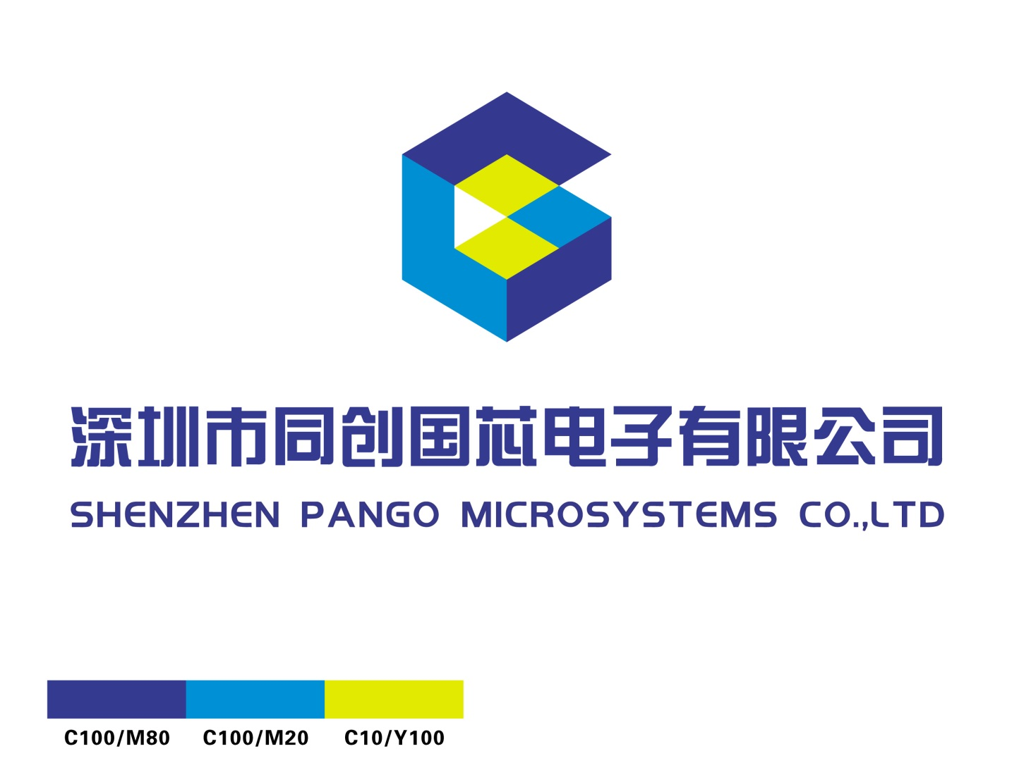
产品图片  矢量格式（ai、eps、pdf格式）或位图格式（限jpg、tif、pdf格式，logo宽度不小于5cm 分辨率不小于300dpi)可另附件表明 | 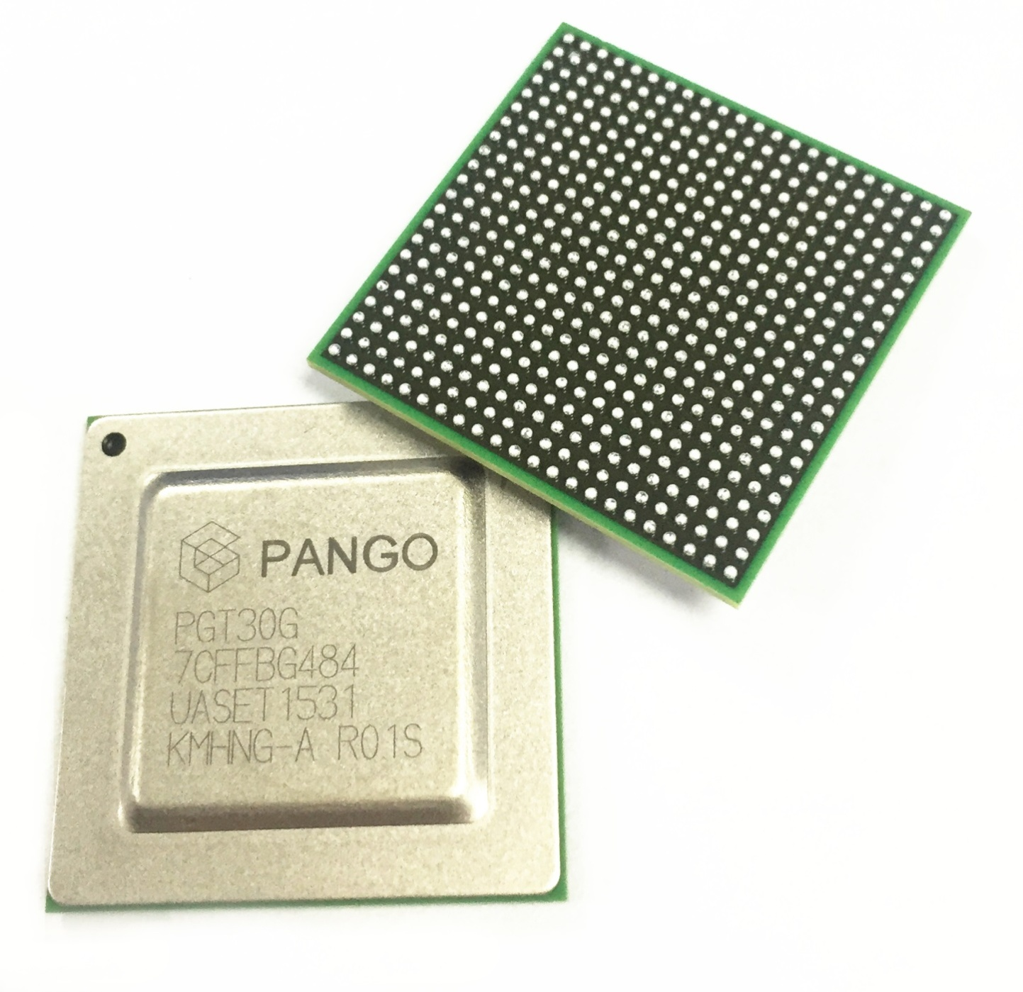
公司和主要  产品简介 | 同创国芯，成立于2013年12月，注册资本人民币1.5亿元，总投资4.5亿元，核心团队有10年的FPGA研发与市场推广经验。同创国芯专业从事大规模、高性能、高性价比的FPGA产品研发与销售，承接国家工信部“核高基”课题6项，是国家工信部等部委重点支持企业，是中国FPGA行业龙头厂商，主要客户分布于通信、信息安全、工业电子、智能终端、消费电子等行业。  公司立足本土，以全球化思维布局，总部设在深圳，拥有上海分公司、北京分公司、美国子公司3个分支机构，汇聚全球优秀资源，构建FPGA优良生态圈环境，力争打造全球FPGA领先厂商。2014年销售收入占据~80%以上的国产FPGA市场份额，公司发展势头迅猛。
典型应用产品 | - 通信  - - 有线通信：以太网交换机、路由器、接入网设备、传输网设备  - - 无线通信：数字射频信号处理、基带信号处理、I/O聚合、桥接  - 工业  - - 电机控制、视频监控、智能安全保护  - - 电源分布管理、PLC、新能源  - 医疗  - - 核磁共振、超声、CT、X射线  - 信息安全  - 通信安全  - 商用密码设备  - 视频监控安全  - ……
产品分类
产品分类 | IC设计□IC制造□封装及测试□IC支撑（设备及材料）  □分立器件□传感器及MEMS □媒体协会等□其他  □IC应用（数字家庭产品、智能终端、车载电子、物联网、健康医疗等）
产品应用领域（多选） | 产品分类：（最多可选3项）  20元器件 口21 电子材料 口22 电子制造设备口23 测试测量设备  口24 消费电子 25 电脑、网络及外围设备26 通信/广电设备  27 汽车电子口28 航空航天、军用电子29 医疗仪器  口30 电力、能源设备 31 安防设备口32 建筑用电子设备  33 机械工控口34 媒体/教育/政府口35 其他（请注明）_____

项目2：展商专访及报道
（截止时间：10月14日）

组委会将联合百家合作媒体，以独特视角，免费为您提供展会前期和现场的媒体专访及报道。

参展公司 | 深圳市同创国芯电子有限公司 |  |  |  |  |  |  | 展位号 | 5A037
联系人 | 赵生勤 |  | 职务 |  | 市场工程师 |  | 电话 | +86-755-66886188-8611
手机 | 18665358991 |  | email |  | sqzhao@pangomicro.com |  | 网址 | www.pangomicro.com
展前受访人 |  | 包朝伟、窦祥峰 | 职务 | 营销中心总经理  营销中心总监 |  | email |  | cwbao@pangomicro.com  xfdou@pangomicro.com
现场受访人 |  | 包朝伟、窦祥峰 | 职务 | 营销中心总经理  营销中心总监 |  | 现场受访日期 |  | 2015.11.12
受访人照片 |  | （请提交jpg格式，300线以上）
展会前期 |  | - 《中国电子商情·基础电子》: 2015年10/11月刊专访或供求信息  - 电子简报：组委会每月一期E-newsletter，接收者每期11万  - 官方网站：http://www.ic-china.com.cn新闻发布。展前日访问量达5万人次。  - 《IC CHINA 2015展会日报》（Show Daily）:平均每日现场发行15000份，帮助观众更好的了解您的企业和产品，为您与合作者搭建桥梁。
展会现场 |  | 组委会特邀业内权威媒体组成VIP记者团现场采访，并负责展商与媒体采访接洽，媒体保留对新闻素材选择报道的权利。  VIP媒体：《中国电子商情》、《中国电子报》、《国际电子商情》、《电子工程专辑》、《EDN China》(2015年10至12月刊)（重点选择《中国电子报》、《电子工程专辑》、《EDN China》）
请就如下问题谈谈您的看法(必填)：
- 请简要介绍贵公司的概况、主要产品、技术优势和应用领域。

同创国芯，成立于2013年12月，注册资本人民币1.5亿元，总投资4.5亿元，核心团队有10年的FPGA研发与市场推广经验。同创国芯专业从事大规模、高性能、高性价比的FPGA产品研发与销售，承接国家工信部“核高基”课题6项，是国家工信部等部委重点支持企业，是中国FPGA行业龙头厂商，主要客户分布于通信、信息安全、工业电子、智能终端、消费电子等行业。

公司立足本土，以全球化思维布局，总部设在深圳，拥有上海分公司、北京分公司、美国子公司3个分支机构，汇聚全球优秀资源，构建FPGA优良生态圈环境，力争打造全球FPGA领先厂商。2014年销售收入占据~80%以上的国产FPGA市场份额，公司发展势头迅猛。

- 在本届电子展上贵公司重点展示哪些产品及特点是什么（请附jpg格式产品照片）？主要应用领域及成功案例？参加本届电子展，贵公司希望达成什么样的目标？

重点展示高性能系列FPGA产品，这个系列产品的主要特点是针对高性能应用，
- 制造工艺：40nm工艺
- 最大规模：32万个基本逻辑单元（~3200万门）
- 自主创新的架构设计：5输入LUT，其中LUT5：FF=2：3
- 块存储器资源：高达20Mbit
- 高性能DSP处理单元（18*18）：高达 800个
- 高速IO接口：LVDS 速率1.25Gbps；SERDES速率 6.25Gbps;
DDR3速率1066Mbps
- 配置加载：支持局部动态重构、远程加载
主要应用领域是通信，工业，医疗和安全领域；我司已与烽火通信，中兴通讯等大客户达成战略合作关系。

目标：
- 达到公司品牌宣传目的，希望更多的客户知道我们公司是国产FPGA龙头企业
- 主推Titan系列产品，希望能够得到客户的订单

- 贵公司将重点发展哪些产品？（或公司未来更看重哪些新兴应用）？有哪些针对性的措施（包括新产品发展和市场战略）？

公司会根据市场需求陆续推出针对不同应用领域的产品系列

- 贵公司将执行怎样的产品和市场策略以赢得更大的市场份额？

以客户需求为基本导向，打造国产FPGA第一品牌

项目3：微博、微信渠道推送
（截止时间：10月25日）

敬请关注IC China官网微博微信，相关组委会信息会第一时间通过以下渠道发布：
IC CHINA新浪官方微博：@ICChina2015
IC CHINA微信平台：ICChina

请您在下表填写您公司的官方微博名称和微信名称，与IC CHINA官方微博微信互相关注后方便互动，及时获取IC CHINA的最新动态！

参展公司 | 深圳市同创国芯电子有限公司 |  |  |  |  | 展位号 | 5A037
联系人 | 赵生勤 |  | 职务 | 市场工程师 | 电话 | 18665358991
官方微博 | 暂无
官方微信 | 暂无
  ICChina微信二维码 |  | 请关注左侧IC China微信，所有展会的最新动态将会通过此平台传递。
  ICChina展商群二维码 |  | 在移动互联网大时代背景下，为了对参展企业更好地服务与沟通，倾听大家的声音，做好企业与协会等组织的沟通和桥梁，IC China组委会将特别建立了IC China展商微信群。组委会所有的服务项目将通过此平台第一时间传递，敬请关注。

项目5：新产品新技术发布会（截止时间：9月30日）
组委会将在现场召开新产品新技术发布会，与意向采购商建立更为直接和开放的交流平台。我们提供免费的场地、模特、舞台、专业买家和观众邀请等，只要企业提交新产品新技术信息，通过组委会审核后，就由我们来承办。

参展公司名称 | 深圳市同创国芯电子有限公司 |  |  |  | 展位号 | 5A037
联系人 | 赵生勤 | 职务 | 市场工程师 | 电话 | 18665358991
手机 | 18665358991 | email | sqzhao@pangomicro.com | 网址 | www.pangomicro.com
活动主题 | Titan系列新产品发布会
活动形式 | 期望在展位进行产品发布

项目6：展会现场广告优惠服务
（截止时间：9月15日）

行动起来，增加现场曝光率！除了展位外，我们还提供如下多种形式协助贵司提升企业形象和知名度。

现场广告：

广告名称 | 价格（RMB）/展期 | 数量 | 预订
展厅内悬挂点（广告旗尺寸小于、等于5㎡） | 3000元/单面+4000元吊点费 | 限制
展厅内悬挂点（广告牌尺寸大于5㎡） | 600元/㎡/单面+4000元吊点费 | 限制
室外可移动广告版5m×8m(不包边) | 18,000/个 | 15块
室外可移动广告版5m×4m(不包边) | 10,000/个 | 30块
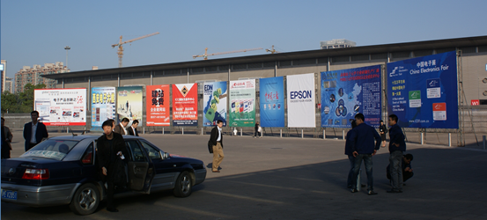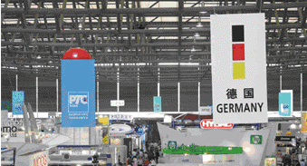

会刊广告：
展览会会刊是参会企业对外宣传的信息窗口，将在展会上派发给参展商及到场参观人士，并给科研单位及名校院所政府机关寄送。采用国际最新流行大度开本210mm×285mm，内文采用进口纸印刷，封面封底封二封三采用200g进口铜版纸，彩色精装印刷，覆亮膜。

封面腰封 30000元
封底 20000元
封二 15000元
封三 10000元
中间彩插 8000元

快讯广告：
《展会日报》由中国电子商情杂志社主办、中电会展与信息传播有限公司主管，于每届中国电子信息博览会期间出版，是展会期间即时报道大会重要信息的媒体资源，也是厂商强化宣传自身形象的重要信息载体。《展会日报》面向所有的现场观众、参展商免费发行，拥有60000万观众的读者群。每次展会期间上午09:00发行，共发行3期，大16开本，全彩色印刷。其中第一期发行2.5万份，第二期发行2万份，第三期发行1.5万份，每份16页内容，力争到场观众人手一份。《展会日报》3天共发行6万份，力图覆盖所有现场观众，将帮助观众更好的了解您的企业和产品，为您与合作者搭建桥梁，对您企业的市场推广起到意想不到效果。
覆盖以下几个方面的内容
1. 今日焦点：提供展会当天热点新闻报道，深度行业热点分析，获奖企业采访文章，高端人物访谈和现场图片和花絮等内容，为观众提供最为实用和实时的展会信息。
2. 研讨会报道：聚焦当天研讨会日程安排和热点论题追踪，为观众有选择的参加相关领域研讨会提供帮助。
3. 参展商报道：提供前期对重要参展商的采访报道和现场采访信息，助力观众了解领先企业参展动态，把握行业最新技术趋势和市场信息。
4. 新产品报道：为观众提供参展商新产品介绍，并提供产品图片信息。
项目 | 规格 | 单价
整版 | 210×285㎜ | 15000元
1/2版 | 210×142㎜ | 10000元
1/4 | 105×142㎜ | 7000元

其他广告：
项目 | 规格 | 单价 | 备注
门票 | 90㎜×210㎜ | 1元/份（1万张起订） | 组委会观众邀请函直邮、电子行业展会派发、专业媒体夹带
参观指南 | 90㎜×55㎜ | 8000元 | 印量为8万份，现场买家人手一册，前期邮寄目标买家3万个
手提袋 | 290㎜×410㎜双面四色 | 发布费2元/个  制作费6元/个  （5000个起订） | 应用于展商报道、研讨会听众、观众登陆，手提袋其中一面需用作大会广告信息
展商胸卡 | 95㎜×120㎜ | 30000元 | 共制作20000份
观众胸卡 | 95㎜×120㎜ | 40000元 | 共制作60000份
展商挂绳 | -- | 30000元 | 共制作20000根
观众挂绳 | -- | 40000元 | 共制作60000根

